Климат России Россия — страна с относительно холодным климатом, зимние температуры отрицательные. Расположена в четырех климатических поясах: арктическом, субарктическом (моря Северного Ледовитого океана, арктические острова, северная материковая территория), умеренном (большая часть территории) и субтропическом (небольшой участок Черноморского побережья Кавказа). Почти повсеместно климат континентальный, степень континентальности возрастает в направлении с запада на восток по мере ослабления влияния Атлантического океана. В этом же направлении циклоны приносят основные осадки. В зимнее время континентальный воздух весьма холоден. По климатическим показателям Россия делится на ряд зон. (1) Российская Арктика с длительным солнечным днем (когда солнце не опускается за горизонт с начала апреля до середины сентября) и столь же продолжительной полярной ночью (когда солнце не встает над горизонтом с середины октября до конца февраля). (2) Европейская часть России с ощутимым влиянием Атлантики — тут происходит трансформация морского умеренного влажного воздуха в сухой континентальный, а сам климат быстро меняется с запада на восток. (3) Западно-Сибирская равнина с Алтаем и Саянами, где усиление континентальности климата идет с севера на юг. (4) Восточная Сибирь с ярко выраженным континентальным климатом — холодной зимой, теплым летом; (5) Дальний Восток с типично муссонным климатом. Зимой над Сибирью, Средней и Центральной Азией регулярно возникает область высокого атмосферного давления — азиатский антициклон. Наиболее холодный месяц года в России — январь, на берегах морей — февраль. Самые низкие температуры — в Восточной Сибири (там расположен полюс холода Евразии, среднемесячная температура января — минус 50° С). Абсолютный минимум (-68° С) наблюдался в Верхоянске в 1892, где установлен обелиск «Полюс холода». Рост температур наблюдается с февраля до июля-августа, с августа — похолодание. Большой ущерб российскому сельскому хозяйству наносится весенними и осенними заморозками, из-за чего почти вся территория страны относится к зоне рискованного земледелия. Нынешнее общее потепление климата в России отмечено с 70-х годов 20 в. и является беспрецедентным за последние 1000 лет (0,9° С за 100 лет). Основные интервалы потепления: 1910-1945, 1970-е и 1990-е. 1998 — самый теплый год 20 в. Самый интенсивный рост температуры наблюдался в Прибайкалье и Забайкалье, причины его толкуются гипотетически.
Источник: http://geography-ege.ru/klimat-rossii-2

На территории России формируются разные типы климатов. Для каждого из них характерны такие общие черты, как температурный режим, реежим осадков, преобладающие типы погод по сезонам года.
В пределах одного и того же типа климата количественные показатели каждого элемента могут существенно изменяться, что позволяет выделить климатические области. Особенно велики внутренние различия в самом большом климатическом поясе России — умеренном: от тайги до пустынь, от морского климата побережий до резко континентального внутри материка на той же широте.
Арктический климат характерен для островов Северного Ледовитого океана и его сибирских побережий. Здесь поверхность получает очень мало солнечного тепла. В течение всего года господствуют холодный арктический воздух, антициклоны. Суровость климата усиливается из-за длинной полярной ночи, когда на поверхность не поступает солнечная радиация.
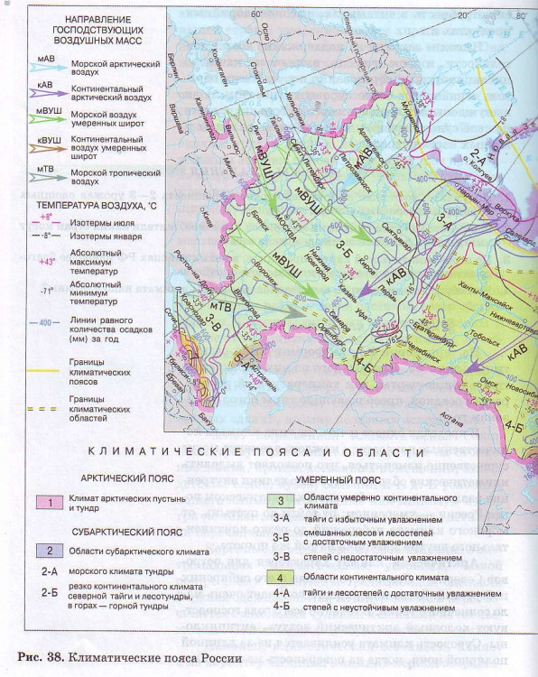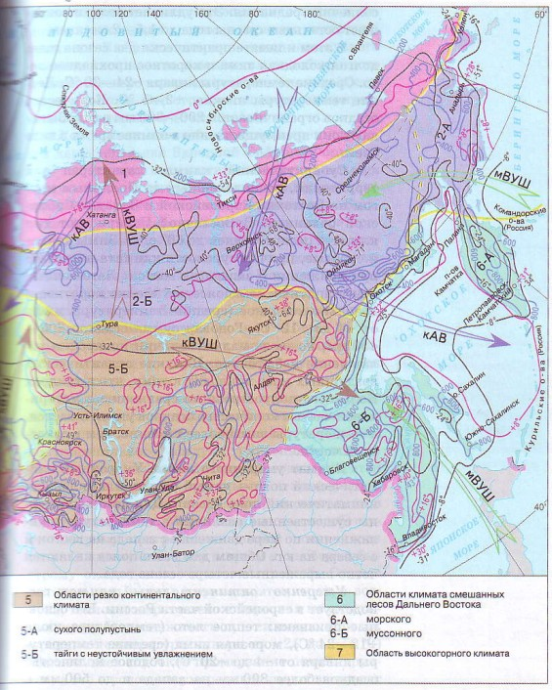
Это удлиняет зиму и сокращает остальные сезоны года до 1,5—2 месяцев.
В этом климате практически два сезона года: долгая холодная зима и короткое прохладное лето. Средние температуры января -24—30 СС. Летние температуры низкие: +2—5 °С. Количество осадков ограничивается 200—300 мм в год. Выпадают они преимущественно в зимнее время в виде снега.
Субарктический климат характерен для территорий, расположенных за Полярным кругом на Восточно-Европейской и Западно-Сибирской равнинах. В Восточной Сибири этот тип климата распространен до 60° с. ш. Зимы долгие и суровые, причем суровость климата нарастает при движении с запада на восток. Лето теплее, чем в арктическом поясе, но все же короткое и довольно холодное (средние температуры июля от +4 до +12 °С). Годовая сумма осадков 200— 400 мм, но из-за малых величин испарения увлажнение избыточное. Влияние атлантических воздушных масс приводит к тому, что в тундрах Кольского полуострова по сравнению с материковой частью количество осадков увеличивается, а температуры зимы более высокие, чем в азиатской части.
Климат умеренного пояса. Умеренный климатический пояс — самый большой по площади климатический пояс России. Для него характерны существенные различия в температуре и увлажнении по мере движения с запада на восток и с севера на юг. Общим для всего пояса являются четко выраженные четыре сезона года.
Умеренно континентальный климат господствует в европейской части России. Его основные признаки: теплое лето (температура июля +12-—24 °С), морозная зима (средние температуры января от -4 до -20 СС), годовое количество осадков более 800 мм на западе и до 500 мм в центре Русской равнины. Формируется этот климат под влиянием западного переноса атлантических воздушных масс, относительно теплых зимой и прохладных летом и притом постоянно влажных. В области умеренно континентального климата увлажнение изменяется от избыточного на севере, северо-западе до недостаточного на востоке, юго-востоке. Это отражается на смене природных зон от таежной до степной.
Континентальный климат умеренного пояса характерен для Западной Сибири. Формируется этот климат под влиянием континентальных воздушных масс умеренных широт, перемещающихся чаще всего в широтном направлении. В меридиональном направлении с севера на юг продвигается холодный арктический воздух, а континентальный тропический воздух проникает далеко на север лесной полосы. Поэтому осадков здесь выпадает 600 мм в год на севере и менее - мм — на юге. Лето теплое, на юге даже знойное {средние температуры июля от +15 до +26 °С). Зима сурова по сравнению с умеренно континентальным климатом, средние температуры января составляют от -15 до -25 °С.
Резко континентальный климат умеренного пояса распространен в Восточной Сибири. Этот климат отличается постоянным господством континентального воздуха умеренных широт. Резко континентальный климат характеризуется малой облачностью, скудными атмосферными осадками, основная масса которых выпадает в теплую часть года. Малая облачность способствует быстрому прогреванию земной поверхности солнечными лучами днем и летом и, наоборот, быстрому охлаждению ее ночью и зимой. Отсюда большие амплитуды (перепады) температур воздуха, теплое и жаркое лето и морозная малоснежная зима. Малоснежность при сильных морозах (средняя температура января от -25 до -45 °С) обеспечивает глубокое промерзание почв и грунтов, а это в условиях умеренных широт вызывает сохранение многолетней мерзлоты. Лето солнечное и теплое (средние температуры июля от +16 до +20 °С). Годовое количество осадков менее 500 мм. Коэффициент увлажнения близок к единице.
Муссонный климат умеренного пояса типичен для южных районов Дальнего Востока. При охлаждении материка зимой и повышении в связи с этим атмосферного давления сухой и холодный воздух устремляется в сторону более тецлого воздуха над океаном. Летом материк прогревается сильнее океана, и более холодный океанический воздух стремится на континент, принося облачность, обильные атмосферные осадки. Средние температуры января здесь от -15 до -30 °С; летом, в июле, от +10 до +20 °С. Осадки (до 600—800 мм в год) выпадают преимущественно летом. Если таяние снега в горах совпадает с обильными дождями, происходят наводнения. Увлажнение всюду избыточное (коэффициент увлажнения больше единицы).
http://edufuture.biz/index.php?title=%D0%A2%D0%B8%D0%BF%D1%8B_%D0%BA%D0%BB%D0%B8%D0%BC%D0%B0%D1%82%D0%BE%D0%B2_%D0%A0%D0%BE%D1%81%D1%81%D0%B8%D0%B8
Полезные ископаемые

Полезные ископаемые России
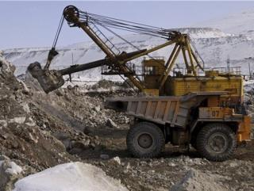Самая большая страна в мире занимает одно из лидирующих мест по запасам полезных ископаемых.
Наиболее ярко это можно представить в цифрах. На территории России сейчас открыто более 200 тысяч месторождений, а совокупная стоимость всех ископаемых составляет около 30 трлн. долларов.
Вот доля России в мировых запасах отдельных видов ископаемых:
- Нефть — 12%
- Природный газ — 32%
- Уголь — 30 %
- Калийные соли — 31%
- Кобальт — 21%
- Железо — 25%
- Никель — 15%.

Особенности рельефа России
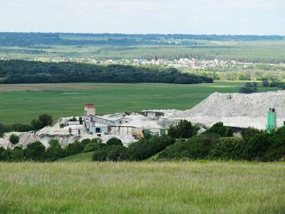
Россия занимают самую обширную территорию в мире, а потому имеет разнообразный и сложный рельеф. Среди особенностей рельефа выделяют:
1. Преобладание равнин в европейской части страны и центральных областях.
2. Горы расположены, в основном на юге, востоке и северо-востоке (не считая Уральского хребта, который пересекает Россию с севера на юг).
3. Рельеф имеет общий уклон к северу, поэтому большинство рек впадает в воды морей Арктики.
Эти характерные черты рельефа влияют на распространение залежей полезных ископаемых. Горные породы добывают на Кавказе и в Восточной Сибири, торф — в лесных массивах, бокситы и железные руды — на равнинах.

Виды полезных ископаемых
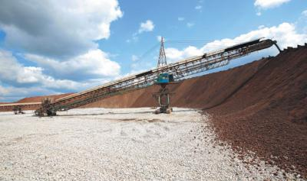
Полезные ископаемые — это минералы и породы, которые используются человеком. Существует несколько классификаций полезных ископаемых, но чаще всего их разделяют по виду использования.

Горючие
- Каменный уголь — осадочная порода, залегает пластами. Важнейший вид топлива, используется в металлургии. Важнейшие запасы России — Кузбасс, Печорское, Тунгусское месторождения.
- Торф образуется в болотах из гниющих остатков растений. Содержит до 60% углерода. Используется как дешевое топливо, для удобрений и для добычи уксусной кислоты.
- Нефть — маслянистая жидкость черного цвета, прекрасно горит. Залегает между осадочными породами на разных глубинах. Это важнейшее ископаемое топливо. В РФ крупнейшие месторождения — Западно-Сибирский бассейн, бассейны Северного Кавказа и Поволжья.
- Природный газ — образуется в пустотах горных пород. Иногда его скопления могут составлять миллионы кубометров. Это самое дешевое и удобное топливо.
- Горючие сланцы — осадочные породы, представляющие собой смесь из кремнистой глины и остатков органических веществ. При перегонке сланцев получается смола, близкая по своему составу и свойствам нефти.

Рудные
- Горные породы (мрамор, слюда, асфальт, туф, калийная соль, фосфориты). Имеют различное происхождение и используются практически во всех промышленных отраслях.
Так, туфы и мрамор применяют в строительстве, слюды — в электро и радиопромышленности, асбест — для теплоизоляции и противопожарной изоляции, асфальт — для покрытия дорог.
- Металлические руды (железные, медные, никелевые, цветные металлы) — это горные скопления, содержащие металлы. Например, алюминий добывают из бокситов, нефелинов и алунитов, железо — из железных руд, бурого, красного и магнитного железняка.
- Неметаллические руды (песок, асбест).

Нерудные
- Драгоценные камни — природные камни органического или минерального происхождения. Используются в ювелирном деле, медицине, химической промышленности.
- Песок, гравий, глина, мел, соли — твердые горные породы, используемые практически во всем областях промышленности.

Ресурсы и месторождения
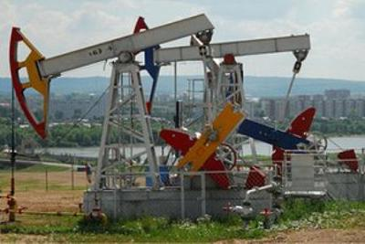
На территории России представлено около 30 видов ископаемых. Вот описание главных месторождений и запасов лишь некоторых из них.

Нефть и газ
Нефть добывают в основном в восточных и северных частях страны, а также на шельфах морях Арктики и Дальнего Востока. В настоящее время активно осваиваются 2152 нефтяных месторождения. Ежегодно добывают до 600 млн. тонн, а прогнозируемые запасы исчисляются 50 млрд. тонн.
По запасам природного газа Россия занимает первое место в мире. В год добывается около 650 млрд. кубометров газа. Разведано более 10 месторождений, которые называют уникальными, так как прогнозируемые запасы в них превышают отметку в 1 трлн. кубометров.

Уголь
По добыче угля Россия занимает третье место в мире. Только разведанных запасов хватит стране на 400 лет. Угольные бассейны сосредоточены, в основном, на востоке страны — за Уральскими горами. Крупнейшими месторождениями являются Тунгусский (более 2200 млрд. тонн) и Ленский бассейны (1647 млрд. тонн).

Горючие сланцы
Основные месторождения сосредоточены на европейской части страны. Самым крупным является Прибалтийский сланцевый бассейн.

Торф
Основные запасы торфа находятся на азиатской части России. Всего разведано более 46 тыс. месторождений. Крупнейшее — Васюганское, где добывают 15% запасов торфа в РФ.

Железные руды
По залежам железных руд Россия занимает первое место в мире. Самые крупные месторождения сосредоточены на европейской части (Курская магнитная аномалия, Балтийский щит на Кольском полуострове, Бассейн КМА).
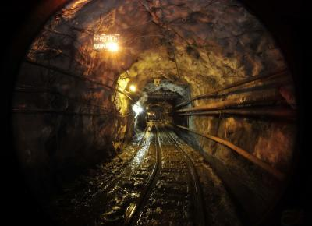

Марганец
В РФ добывают марганец в основном карбонатного типа. На сегодня разведано 14 месторождений на Урале, в Сибири и на Дальнем Востоке. Общее количество запасов — около 150 млн. тонн. Крупнейшие месторождения — Юркинское, Березовское, Полуночное.

Алюминий
Россия имеет достаточное количество запасов бокситов и нефелинов — на Урале и в Западной Сибири. Но проблема в том, что руды низкого качества, и добыча алюминия представляется затратной. Наиболее перспективны в этом отношении запасы бокситов Северо-уральского района.

Цветные металлы
По запасам руд цветных металлов Россия занимает 1 место в мире, а общая стоимость разведанных запасов — более 1, 8 трлн. долларов. Самые богатые залежи руд обнаружены в Восточной Сибири и на Таймыре. Так, например, доля России в мировом объеме добычи алмазов — 25%. Больше добывают только в ЮАР.

Нерудные строительные материалы
К этой категории относятся песок, графий, облицовочные материалы. В России насчитывается около 8500 месторождений, крупнейшие из которых находятся в Восточной Сибири.
Специалисты отмечают главные проблемы, которые мешают России в полной мере использовать потенциал в сфере запасов полезных ископаемых — это недостаточное финансирование геологических изысканий, проблемы с налогообложением, нехватка обрабатывающих предприятий и невозможность обеспечить достаточный рынок сбыта.
+ школьный урок на эту тему
https://interneturok.ru/geografy/8-klass/geologicheskoe-stroenie-relief-i-poleznye-iskopaemye/poleznye-iskopaemye-na-territorii-rossii

